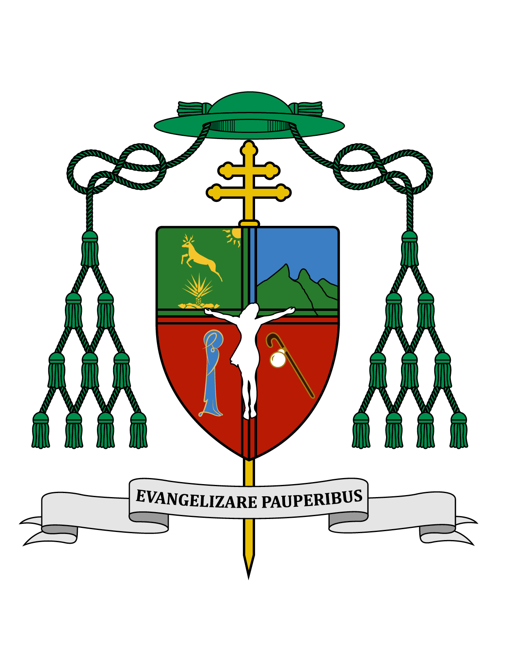

12 de julio de 2019

HOMILÍA EN LA MISA

POR LA PROCESIÓN ANUAL

DE LA ARQUIDIÓCESIS DE YUCATÁN,

A LA INSIGNE Y NACIONAL BASÍLICA

DE SANTA MARÍA DE GUADALUPE
Sir 24, 1-2. 5-7.12-16.26-30; Sal 44; Lc 2, 1-14.

“Le llegó a María el tiempo de dar a luz” (Lc 2, 1-14).

Ki'óolal lake'ex ka t'aane'ex ich maya, kin tsik te'ex ki'imak óolal. “Te' tu nájil Ki'ichpan Kolebil Guadalupe. Je'el bix María tu bisaj Jesús tu kuxtaal, beey xaan to'on ka'abet bisik Jesús mantads t' puksi'ikal, xíimbal tu k'ab María”.

Hermanos obispos, hermanos sacerdotes, hermanos diáconos, hermanos y hermanas de la vida consagrada, jóvenes seminaristas, hermanos y hermanas todos muy queridos en Cristo nuestro Señor. Un saludo igualmente lleno de afecto en el Señor a todos nuestros hermanos y hermanas que nos acompañan en esta peregrinación viniendo desde el vecino y querido país de Belice, lo mismo que a todas las personas participantes en esta Santa Misa.

Hoy estamos aquí una buena representación de la Iglesia Particular de Yucatán, cumpliendo con nuestra cita anual a esta “Casa del Rey”, pues eso significa la palabra Basílica, y es de Ntra. Señora de Guadalupe por dos razones: la primera es porque ella misma pidió que aquí se le construyera “una casita” donde ella pudiera demostrar su amor a todos sus hijos; la segunda es porque todo templo del mundo, aún los dedicados al patronazgo de algún otro santo, es templo de María, ya que María y Jesús son inseparables desde que Él vino a habitar en su vientre por obra del Espíritu Santo, hasta la eternidad donde ella está en el cielo, como dice en otro versículo el Salmo 44 que hoy recitamos, “de pie a tu derecha está la Reina”.

En efecto, la “casita” que solicitó María que aquí se le construyera fue originalmente una pequeñita ermita custodiada por San Juan Diego, pero luego, a lo largo de los siglos se fueron construyendo otras de mayor tamaño, para dar cabida a los devotos de la Guadalupana, hasta llegar a esta Basílica, construida en los años 70’s, y terminada a tiempo para recibir por primera ocasión en México a un sucesor de Pedro, en la persona de San Juan Pablo II que vino a este lugar en enero de 1979. Este gran templo sigue siendo una casita, porque ahora la Virgen de Guadalupe es Patrona de toda América y tiene devotos de todo el mundo que vienen a visitarla.

Es maravilloso ver cómo en el libro del Eclesiástico, que hoy escuchamos en la primera lectura, quién hablaba de manera misteriosa y profética dando voz a la Sabiduría, es el mismo Logos, el Verbo de Dios que luego habitó María, tomando carne y sangre en su vientre purísimo. Y más maravilloso que algunas de estas palabras se puedan colocar en labios de María, cuando la Sabiduría habla de sí misma en términos maternales, y llega a decir: “Todas las generaciones me recordarán para siempre”.

Estamos en México viviendo un Año Eucarístico, preparándonos para celebrar el VII Congreso Eucarístico Nacional, del cual seremos anfitriones en Mérida, del 20 al 22 de septiembre próximo, antecedido por un Simposio Teológico del 18 al 20, y hoy, en la primera lectura nos dice: “Los que me comen seguirán teniendo hambre de mí, los que me beben seguirán teniendo sed de mí”. Por eso, los que en verdad creemos en la presencia real de Jesucristo en las especies sagradas, diariamente, o al menos semanalmente escuchamos el llamado que nos dice: “Pueblo de Dios, Levántate y come, el camino es largo”.

Resultó providente el mandato del César que escuchamos en el santo Evangelio según san Lucas, de que cada habitante se fuera a empadronar en su lugar de origen, pues así María dio a luz al Hijo de Dios en Belén, nombre que significa “casa del pan”, y María colocó en aquel pesebre a Jesús, el Pan de Vida. El pesebre es el lugar donde las ovejas encuentran su comida, y nuestro pesebre es cada altar donde nace Jesús, por ministerio de sus sacerdotes. De una manera misteriosa este relato presenta un oficio sacerdotal de parte de la santísima Virgen María.

Así es hermanos y hermanas, en las manos de cada sacerdote, día a día nace el Señor, Pan de Vida para nosotros. Nadie es digno del ejercicio de este ministerio sagrado. San Ignacio de Loyola, a quien pronto celebraremos, después de su ordenación sacerdotal se esperó todo un año antes de celebrar su primera Misa, para prepararse a ella debidamente. Nadie es digno de este ministerio, y ustedes se han dado cuenta por los medios de comunicación que algunos sacerdotes han cometido pecados gravísimos que a muchos han escandalizado. Pero ustedes, queridos hermanos y hermanas oren por sus sacerdotes, por intercesión de nuestra Madre de Guadalupe, para que seamos santos, superando día con día nuestra condición de pecadores.

Y oren también para que haya muchos jóvenes en Yucatán respondiendo al llamado del sacerdocio, y que pronto nuestro Seminario pueda verse repleto de jóvenes entusiastas, que quieran vivir su llamado en santidad, amando a Dios, pero también amando a su pueblo en Yucatán necesitado de muchos y muy santos sacerdotes. Esto lo pedimos hoy, también por intercesión de la Virgen, pidiendo además que haya muchas jóvenes entrando a la Vida Religiosa. Del mismo modo encomendamos a todos los jóvenes de Yucatán, para que los que han caído en las drogas o cualquier otro vicio, se liberen de toda esclavitud; para que los jóvenes que han perdido la fe vuelvan a creer; y para que todos ellos escuchen el llamado de Dios que los quiere conducir por una senda de santidad, de servicio y provecho para toda la comunidad, en cualquier estilo de vida que el Señor los llame.

María llegó a Belén como el primer Sagrario viviente, que llevaba en sí al Hijo de Dios. Igualmente, así llegó al Tepeyac, trayendo a Cristo en su vientre, para darlo a luz en nuestra tierra. Consoló a nuestros antepasados que, por la conquista, habían perdido la razón de su existencia. Y desde entonces y hasta ahora continúa dando consuelo y fortaleza a sus hijos que acuden a visitarla. Llevemos ese consuelo y fortaleza hasta nuestra tierra a cuántos lo necesitan. Con su presencia, María consolidó la obra evangelizadora, y por ella pudo nacer la Iglesia en México del vientre de la Guadalupana.

Esta peregrinación de María y José, llevando al Hijo de Dios es figura y prototipo de la Iglesia en salida que debe ser la Iglesia d Yucatán y cada Iglesia particular, llevando a Cristo fuera de nuestros templos, para servir a los necesitados y para dialogar respetuosamente con todos aquellos que acepten el diálogo y tal vez la colaboración para las obras que miran al bien común, como lo es el cuidado del agua y de toda nuestra casa común.

Nuestra casita que es este pequeño mundo en el que vivimos, está amenazada de colapsar por todo el abuso y explotación que hemos hecho de ella contaminando su aire, su tierra y su agua. Con la protección de la Virgen de Guadalupe, salgamos decididos a cuidar el mundo que el Creador puso en nuestras manos.

¡Sea alabado Jesucristo!

+ Gustavo Rodríguez Vega
Arzobispo de Yucatán

